**创新调查企业数据报送**

**填报必读（2025）**

V1.0

创建时间 2025-03

目录

一、 “国有企业创新发展情况”栏目主表从财务系统同步数据 3

二、 未提交表单再次编辑及作废 3

三、 填报人账号注册及填报授权 4

附：常见错误 5

文件导入报错-字符串截断 5

文件导入报错-字段不能为空 6

文件导入报错-不是数值类型数据 6

勾稽关系校验报错 7

# **“国有企业创新发展情况”栏目主表从财务系统同步数据**

**栏目【国有企业创新发展情况】中的1.1-1.4以及总表五张表的主表数据由财务系统同步，子表数据及其他栏目直接在本系统填报。**

* 新增数据：企业需先在**财务系统填报提交，待数据同步至本平台（每周四）**，通过**“新增”**引入。
* 修改数据：同新增，财务系统进行修改提交后，需在本系统内**删除原有条目，重新新增**引入。
* 表1.1中以下高亮项**不由财务系统同步直接在本平台填报**，**“删除”后需重新填写**：

|  |
| --- |
| **一、从事科技活动人员情况** |
| 国家级高层次人才 |
| 省市级高层次人才 |
| 院士数量 |
| 其中：外籍院士数量 |
| **三、科技活动经费支出** |
| （一）本年企业内部研究开发经费支出 |
| 其中：发生于长三角区域内 |
| 发生于长三角区域外 |
| （二）本年委托外部研究开发经费支出 |
| 其中：发生于长三角区域内 |
| 发生于长三角区域外 |
| **五、科技活动产出及相关情况** |
| （五）其他 |
| 8、软件著作权数量（项） |

五张主表：(科技创新情况明细表、数字化转型经费支出明细表、品牌建设经费支出明细表、其他创新活动经费支出明细表、创新发展情况调查表。)

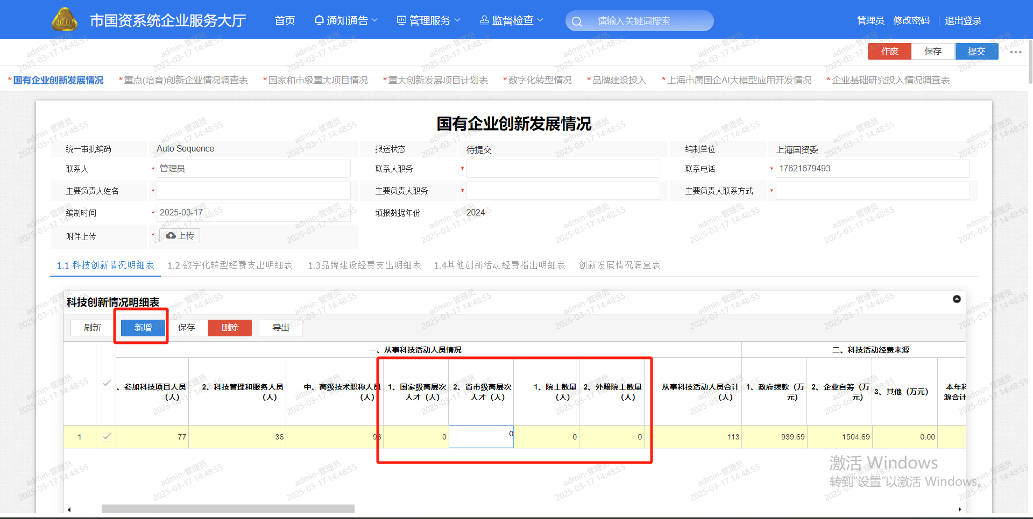

不同步，在本系统填报

# **未提交表单再次编辑及作废**

* 再次编辑：表单保存后，在企业服务大厅->-右侧【代办】中根据流程标题找到单据并继续填报，**不要通过初次填报路径进入，会新增表单，影响汇总数据。**
* 表单作废：如果已填报表单作废需新增表单填报，需将原表单”**作废”**，避免影响最终系统数据汇算。

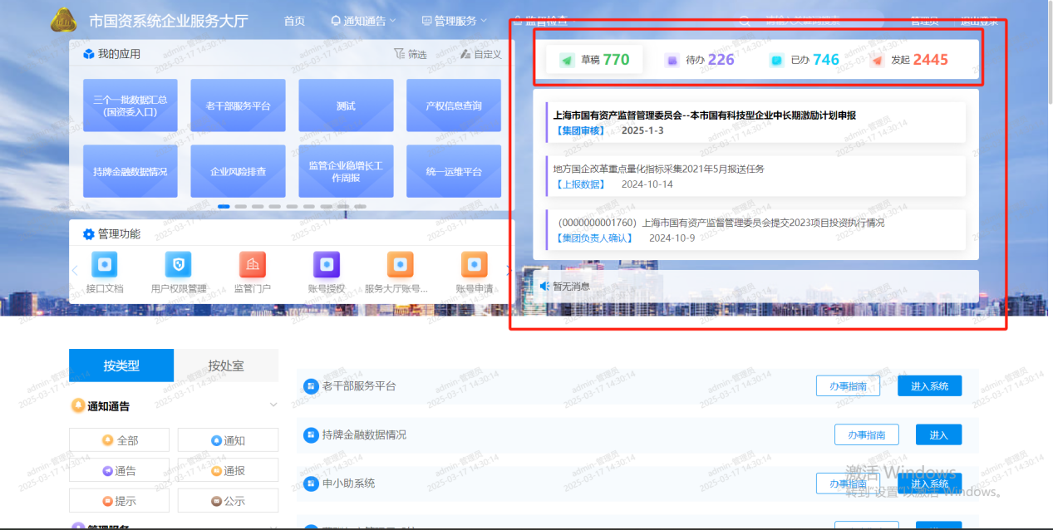

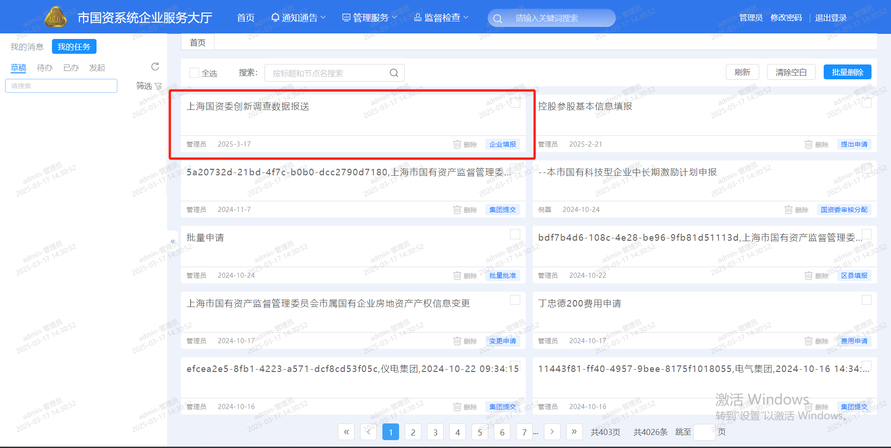

# **填报人账号注册及填报授权**

通过平台已有账号人员在企业服务大厅申请，由各企业管理员审批，具体参考《市国资委监管企业创新发展业务数据报送用户操作手册V2.0》1.1-1.3章节。

# **附：常见错误**

# **文件导入报错-字符串截断**

字符串阶段原因：字符串字段字数超长。

如下图所示：姓名列字段长度128，填写中文字数是128/3，大约42字以内。

查看字段长度方法：

1.导入模板点击标题显示字段类型和字段长度；

2.企业填报手册栏位说明

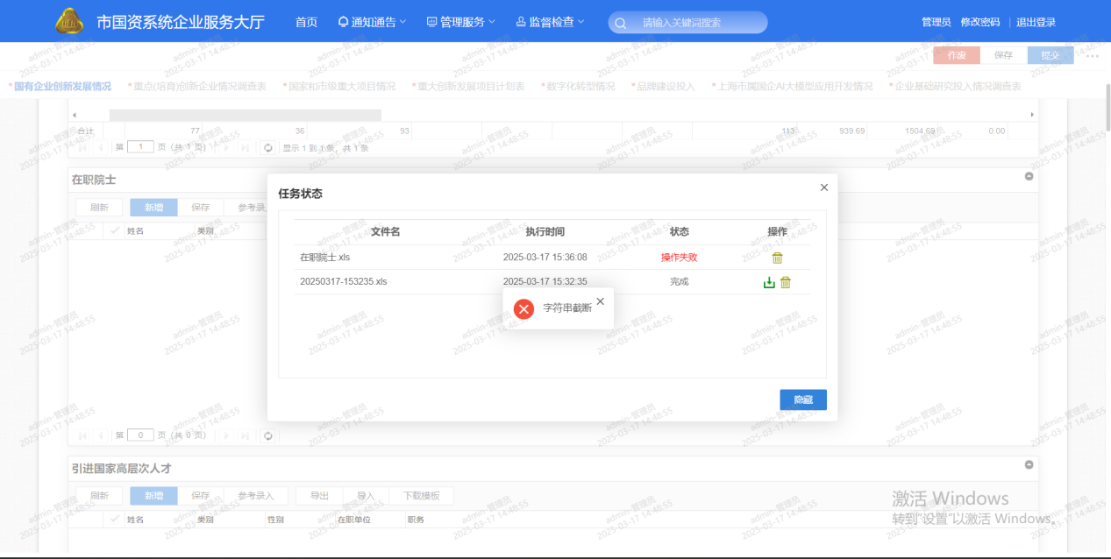

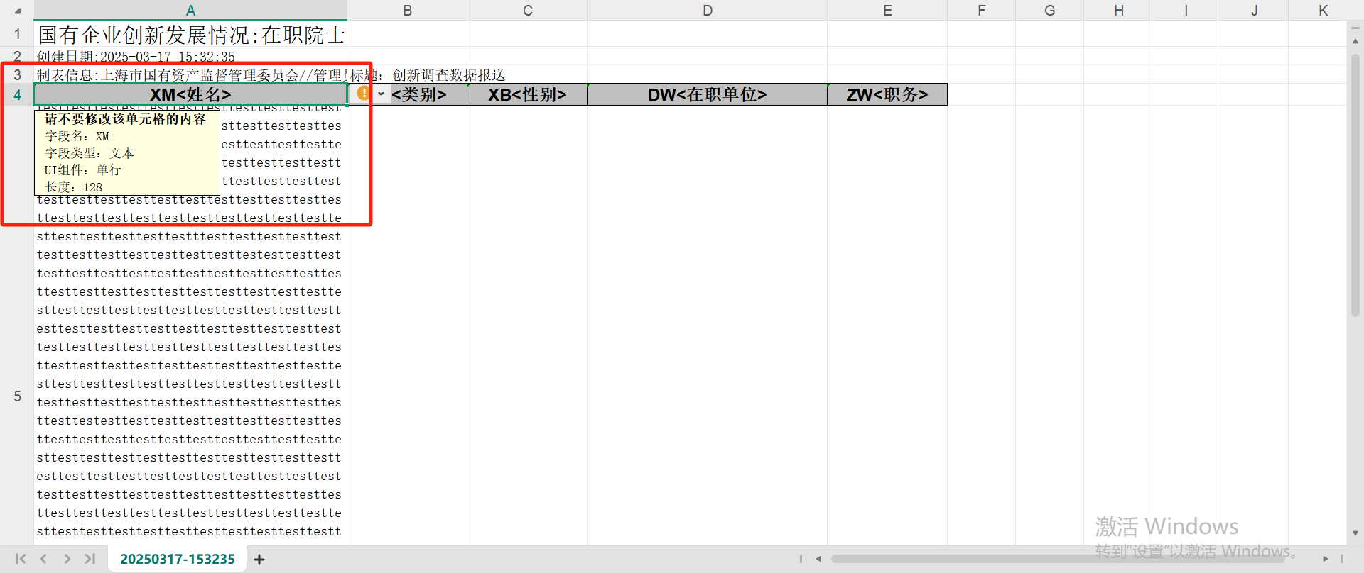

# **文件导入报错-字段不能为空**

字段不能为空报错原因：

1.必填字段没有值

2.EXCEL存在空行，删除空行重新提交

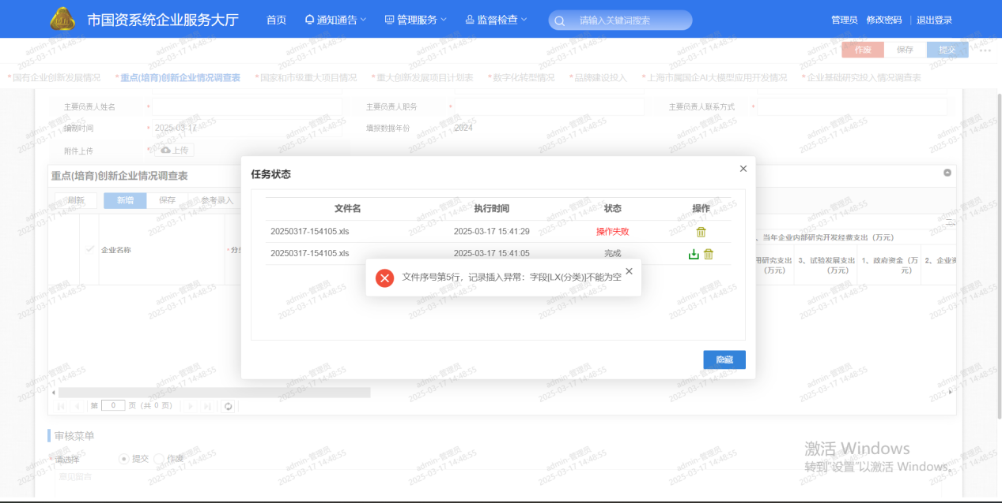

# **文件导入报错-不是数值类型数据**

字段不能为空报错原因：

1.数值列存在字符文本

2.数值列存在空格、换行

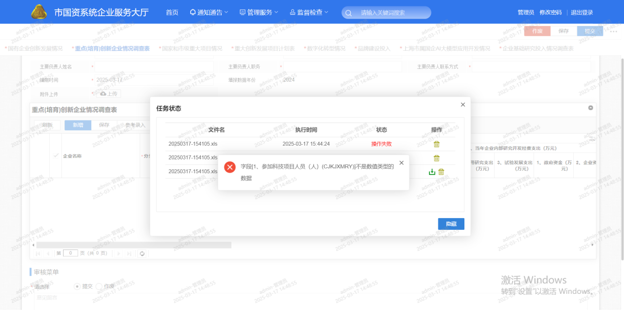

# **勾稽关系校验报错**

根据提示修改填报数据，具体字段检验关系可见《栏位说明》

